**美丽校园我的家，军民携手绿化她**

2017年3月8日下午，在第39个全民义务植树节到来之际，常州边检部队官兵来到吕墅小学农趣园，与吕小学生一起参加主题植树造林活动。

3月的天气，乍暖还寒，但官兵和学生们的热情早已盖过了早春的寒意。植树前，边检的周主任和丁干事先给学生做了环保绿化意义的讲解，然后便投入到活动中。植树现场，红旗飘扬，一片热火朝天的动人景象。部队官兵干在前，抢在先，做表率，当先锋，带动学生发扬吃苦奉献、勇挑重担的战斗精神，汗水浸透了衣服，鞋上沾满了泥浆，但大家丝毫不顾及，始终热情不减，干劲十足。学生们与官兵们一道，挖坑、搬运、扶苗、封土、浇水，分工协作、密切配合、互相帮助，共同奏响军民团结、鱼水情深的劳动欢歌。

  望着连片的树苗错落有致、迎风挺立，飘动的队旗，橄榄绿的身影，大家品尝着劳动的喜悦。

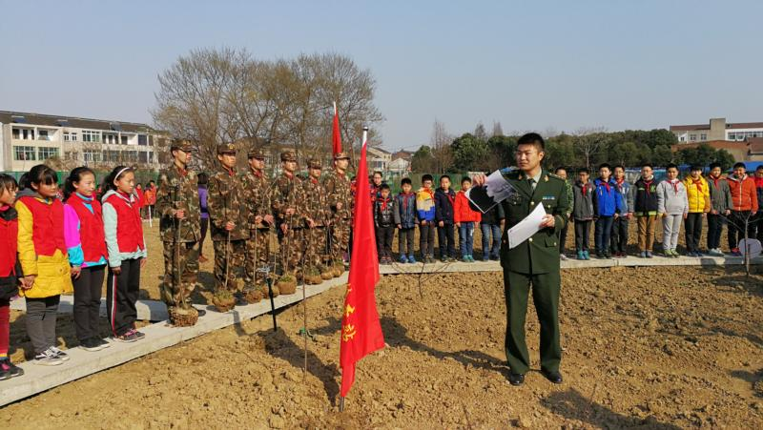1

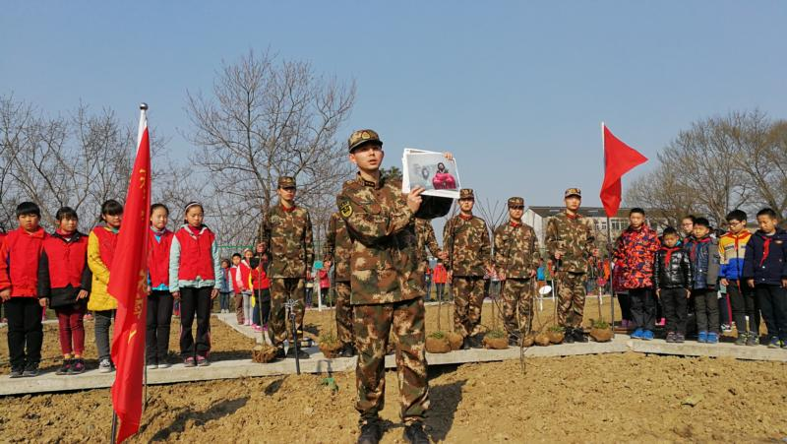

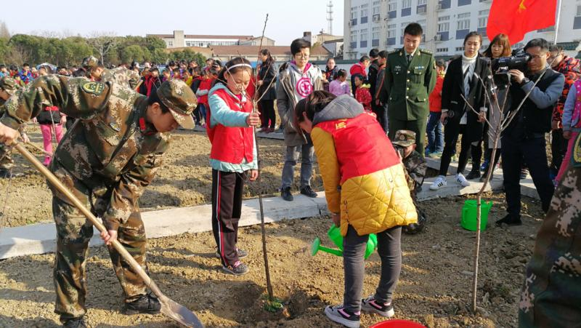2

3

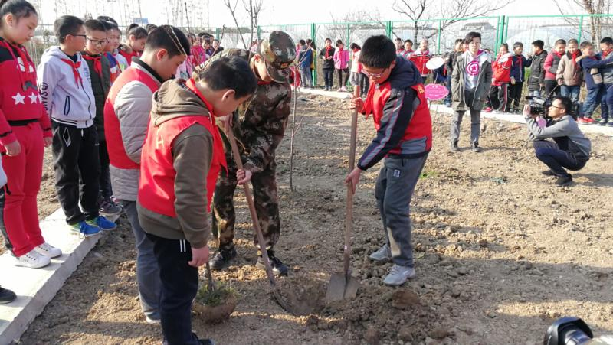

4